Программный комплекс реализации автоматизированного метода проектирования оперативной рекламы

А.О. Бонохова
ГОУВПО «Московский государственный текстильный университет имени А.Н. Косыгина»

В современных условиях жесткой конкуренции предпринимателям всех видов деятельности, в том числе и предприятиям текстильной промышленности, все чаще приходится принимать решения быстро, постоянно возникает необходимость оперативно реагировать на сложившуюся рыночную ситуацию.Сегодня предприятиям недостаточно выпускать высококачественный продукт, его необходимо еще и выделять среди конкурентов при помощи рекламы[1]. С одной стороны, рекламное сообщение является результатом творческого процесса, а с другой – точного математического расчета. Для создания эффективной рекламы необходимо иметь как художественные способности, так и знать основные законы рыночного маркетинга. В современном мире ежедневно появляются огромное количество новых организаций, в связи с чем, существует необходимость разработки рекламных обращений в кратчайшие сроки без потери качества. Эта задача может быть решена автоматизацией изготовления оперативной рекламы, которая эффективно достигает поставленных целей и задач [2].
Наиболее эффективными типами рекламы для текстильной промышленности является печатная реклама и интернет реклама [3]. Основными видами интернет рекламы являются баннеры (небольшие рекламные щиты, размещаемые в любом месте интернета) и объявления (текстовая информация). Печатную рекламу делая на группы: реклама в полиграфических изданиях (к ней относят текстовые или графические блоки на страницах издания), одностраничные рекламные издания (листовки, флаэры имеющие одну страницу), многостраничные (буклеты, каталоги, издания, имеющие более одной страницы), крупноразмерная (афиши, баннеры имеющие большой размер).
Был разработан автоматизированный метод проектирования оперативной рекламы. Суть метода в том, чтобы создавать печатную и интернет рекламу оперативно, но без потери качества дизайна. Алгоритмическая схема автоматизированного метода проектирования оперативной рекламы представлена на рис. 1. Блок-схема алгоритма состоит из 9 блоков. Выполнение алгоритма начинается с блока 1 «Начало». Этот блок символизирует запуск работы метода, настройку его на выполнение алгоритма и выделение памяти под все объекты, которые используются в алгоритме. После выполнения первого блока алгоритма управление будет передано на связанный с ним блок 2 «Новое рекламное сообщение». В этом блоке проводится проверка условия нужно ли создать новый дизайн рекламного сообщения или же использовать готовый. Результатом может являться ответ «да» или «нет», в зависимости от которого выполнение алгоритма пойдет по одной или другой ветви. Если ответ окажется отрицательным, то управление передается блоку 3 «Шаблон рекламного сообщения».
Здесь пользователь может, не разрабатывая новый дизайн рекламного модуля, выбрать готовый шаблон рекламного сообщения из базы данных, заранее подготовленный художником и отредактировать его. В базе данных хранятся шаблоны различных видов печатной и интернет рекламы, таких как объявления, баннеры (статические и динамические), реклама для полиграфических изданий, крупноразмерная, многостраничная и прочие виды рекламных сообщений.

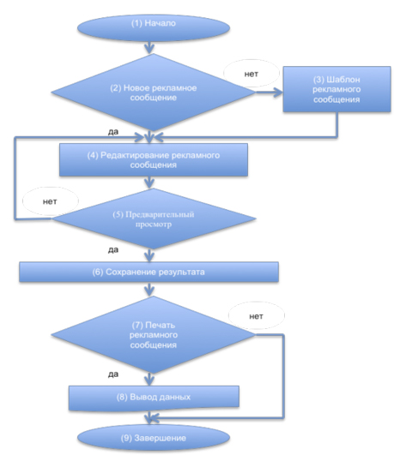

Алгоритм функционирования автоматизированного метода проектирования оперативной рекламы

В случае положительного ответа в блоке 2, то есть пользователь планирует разработать свой новый дизайн рекламного сообщения или же после выполнения блока 3, где пользователь выбрал готовый шаблон рекламы управление переходит к блоку 4 «Редактирование рекламного сообщения». На этом уровне существует возможность изменить размер сообщения, добавить или удалить графические объекты, примитивы, изображения, анимацию или текст. Выполнить различные преобразования такие как масштабирование, поворот, зеркальное отражение, изменить цвет и свойства объекта. Добавить и удалить страницы, если рекламное сообщение является многостраничным проектом. Кроме того, для удобства редактирования в методе реализована работа со слоями, которые позволяют распределять информацию на логические блоки и работать с каждым по отдельности.
После завершения всех преобразований и редактирования разрабатываемого рекламного сообщения в блоке 4 управление переходит к следующему блоку 5 «Предварительный просмотр». В этом блоке проверяется условие: соответствует ли отредактированное рекламное сообщение поставленным целям (то есть на этом уровне происходит отслеживание всех недочетов допущенных в проекте). Если рекламное сообщение не удовлетворяет всем условиям и ответ является отрицательным, то управление снова передается в блок 4, в котором проект дорабатывает и редактируется до необходимого уровня. В случае положительного ответа на условие блока 5 начинается выполнение блока 6 «Сохранение результата». Здесь необходимо сохранить результат работы метода – разработанное рекламное сообщение – указать путь, где будет хранится проект на дисковом пространстве, дать логическое название, чтобы в случае изменений каких-либо данных можно было легко его найти и доработать, а так же выбрать формат сохранения. Метод поддерживает работу как с растровыми, так и с векторными форматами: bmp, dxf, ico, jpeg, jpg, emf, wmf, svg, png, gif, tiff. После выполнения блока 6 управление передается блоку 7 «Печать», в котором проверяется условие необходимости печати на бумажном носителе разработанного рекламного сообщения. Если ответ «да», то управление передается блоку 8 «Вывод данных». Здесь метод позволяет распечатать проект. Для вывода изображения на принтер необходимо задать параметры печати для установленного принтера, диапазон печати, количество экземпляров, формат бумаги.
В случае отрицательного ответа на блок 7 и при успешном выполнения блока 8 управление передается последнему блоку 9 «Завершение». В этом блоке производится завершение работы алгоритмафункционирования автоматизированного метода проектирования оперативной рекламы и выход из него.
Для программной реализации автоматизированного метода проектирования оперативной рекламы выбрана система разработки прикладных программ Delphi.Разработанный программный комплекс представлен главным модулем «OperativeAdCreate.exe», интерфейс которого представлен на рис. 2.
Программный комплекс – этомощныйинструментдлясоздания оперативных сообщений, которыйпозволяетосуществлятьдовольносложныеоперациииэффекты, приэтомон доступенипроствобращении.Приложениеимеет простой и интуитивно понятный пользовательский интерфейс. Функциональное назначение большинства элементов управления программой, в том числе благодаря интерактивным подсказкам, понятно пользователю и без всякой инструкции. Программа поддерживает работу с графическими файлами многих популярных растровых и векторных форматов.
В целом, программа построена по стандартной для визуальных средств разработки схеме. Она представляет собой совокупность оконных форм, связь между которыми происходит с помощью обработчиков кнопок, расположенных на формах.
При проектировании были рассмотрены различные структуры главного меню. Была принята во внимание группировка схожих по смыслу классов решаемых задач, удобство и повышение максимального быстродействия работы пользователя через меню.Программное обеспечение работает в диалоговом режиме и дает пользователю возможность вносить данные, исправлять допущенные при вводе ошибки, изменять и дополнять данные по мере поступления новых, удалять ошибочно введенную информацию. Для выполнения всего этого предусмотрена возможность простого перемещения между окнами. Для удобства работы, простоты и наглядности представления информации в процедуре осуществлен многооконный режим работы.
Благодаря использованию функций программы можно создать качественные рекламные сообщения в кратчайшие сроки.
Программа поддерживает работу с многостраничными изданиями и слоями, позволяет создавать анимированные изображения, имеет богатый инструментарий для создания эффективных рекламных сообщений.
Программа является редактором смешанного типа и поддерживает работу с графическими файлами различных растровых и векторных форматов. Разработанный комплекс многофункционален, что позволяет комбинировать почти бесконечное число решений.
Введение программыпозволит снизить финансовые затраты и ускорить процесс разработки и создания печатной и интернет рекламы, это позволит предприятию сэкономить денежные средства, а также время на обучения сотрудников.

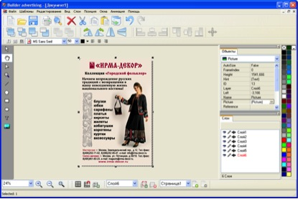
- Интерфейс программного комплекса

Выводы:

- Показана актуальность разработки автоматизированного методапроектирования оперативной рекламы.
- Разработан алгоритм автоматизированного методапроектирования оперативной рекламы.
- Разработано программное обеспечение, реализующее автоматизированный метод проектирования оперативной рекламы, которое позволяет создавать оперативные сообщения печатной и интернет рекламы.
- Рассмотрены основные функциональные возможности разработанного программного комплекса.

Литература:

- Бонохова А.О. Фирсов А.В. Возможности информационных технологий для оперативной рекламы текстильных предприятий: Сборник научных трудов аспирантов. Вып.16. – М.: ГОУВПО «МГТУ им. А.Н. Косыгина», 2010. – 116 с.
- Бонохова А.О. Значимость информационных технологий для оперативной подготовки рекламных материалов текстильных предприятий: ВестникмолодыхученыхСанкт-Петербургскогогосударственногоуниверситетатехнологии и дизайна: в 4 ч. Ч. 4: тез. докл. Всерос. науч. конф. молодыхученых «Инновациимолодежной науки»/ С.-Петербургск. гос. ун-т технологии и дизайна. – СПб.: СПГУТД, 2011. – 290с.
- Бонохова А.О. Информационная система автоматизированного выбора канала распространения оперативной рекламы [Электронный ресурс]: «Инженерный вестник дона»: № 1 /№ ФС77-27308 от 22 февраля 2007 г., ФГУП НТЦ "Информрегистром" 20.10.10 г. № 428, № ГР 0421100096, ISSN 2073-8633, http://www.ivdon.ru/magazine/archive/n1y2012/663/ - 2012.

